Văn khấn Lễ Thành Phần (Văn khấn trong tang lễ)

Văn khấn trong tang lễ: Lễ Thành Phần là lễ khi đắp xong mộ. Lịch ngày TỐT hướng dẫn cách cúng khấn lễ Thành Phần đúng chuẩn theo phong tục tập quán Việt Nam.
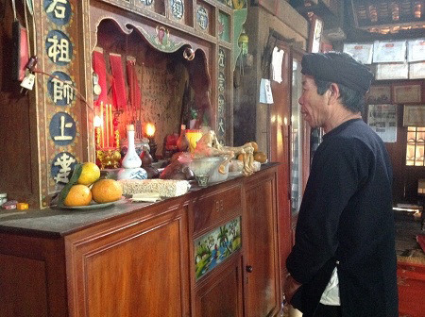

1. Ý nghĩa lễ Thành Phần
Văn khấn lễ Thành Phần (Lễ khi đắp xong mộ)

2. Văn khấn lễ Thành Phần:
Nam mô A Di Đà Phật! (3 lần)
- Con lạy chín phương Trời, mười phương Chư Phật, Chư phật mười phương.
- Con lạy Đức Đương cảnh Thành hoàng chư vị Đại vương
- Con kính lạy ngài Đông trù Tư mệnh Táo phủ Thần quân
Con kính lạy chư gia tiên Cao Tằng Tổ khảo, Cao Tằng Tổ tỷ họ………
Hôm nay là ngày….. tháng..…năm……..
Con trai trưởng (hoặc cháu đích tôn) là. ........................
Vâng theo lệnh của mẫu thân (hoặc phụ thân) và các chú bác, cùng với anh rể, chị gái và các em trai gái dâu rể, con cháu nội ngoại kính lạy.
Nay nhân ngày Lễ Thành Phục theo nghi lễ cổ truyền,
Kính dâng lễ mọn biểu lộ lòng thành
Trước linh vị của: Hiển....................... chân linh
Xin kính cẩn trình thưa rằng:
Than ôi!
Mây núi Hỗ mịt mờ, mờ mịt (núi Hỗ nếu khóc cha hoặc núi Dĩ nếu khóc mẹ)
Chữ vô thường ngán nhẽ cuộc phù sinh;
Cơn bể dâu thay đổi, đổi thay
Cơ huyền diệu, ghê thay vòng tạo hóa
Ôi! Thương ôi!
Người thế ấy, mà sao phận thế ấy, bỗng đâu số trời xui khiến, cõi âm dương, đôi ngả đã xa vời;
Vận đến đây, hay là mệnh đến đây, thắm đã nấm đất vun vùi, đường từ hiếu, trăm năm không gặp gỡ
Mắt trông thấy, đào sâu lấp kín, tủi nỗi lòng, chín khúc ngổn ngang;
Tai vẳng nghe, trống giục, chiêng hồi, đầy nước mắt hai hàng lã chã
Nay đã phân kim lập hướng, cầy được thỏa yên;
Gọi rằng bát nước nén hương, kính trần bái tạ
Hỡi ơi! Xin hưởng!
Nam mô A Di Đà Phật! (3 lần)
(Nghỉ một lát đọc tiếp hai câu sau)
Xuất chủ kính dâng ba chén rượu, xem như còn sống ở cao đường;
Thành Phần xin đốt một tuần hương, kính rước hồi linh về bảo tọa.

